Template for Evidence(s) UI GreenMetric Questionnaire
University : Universitas Trisakti Country : Jakarta Barat
Web Address : https://ftke.trisakti.ac.id

FTKE

[6] Education and Research (ED)

[6.7] Number of scholarly publications on sustainability

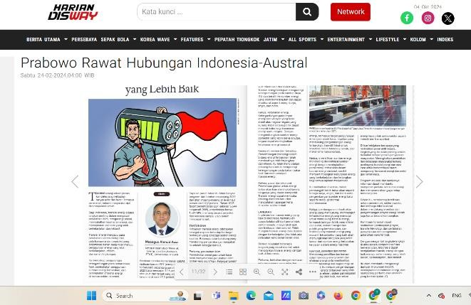 | 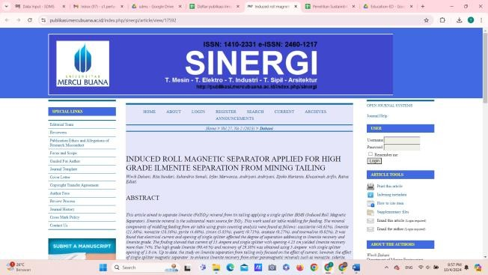
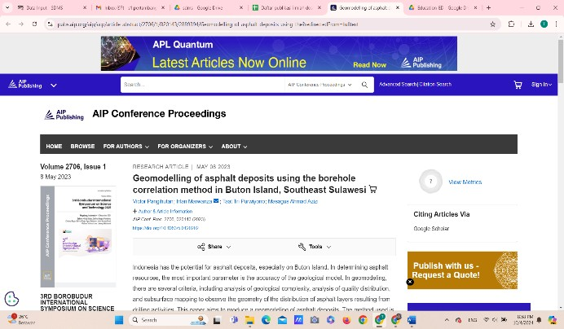 | 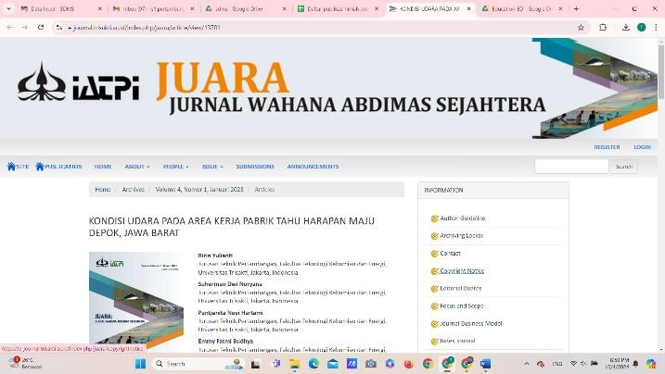

Description:

Tabel Diatas adalah beberapa contoh publikasi penelitian dosen terkait sustainibility selama 3 tahun terakhir Total ada 237 Publikasi
Berikut Link untuk Daftar Publikasi terkait Sustainibility : Daftar Publikasi Terkait Sustainibility

